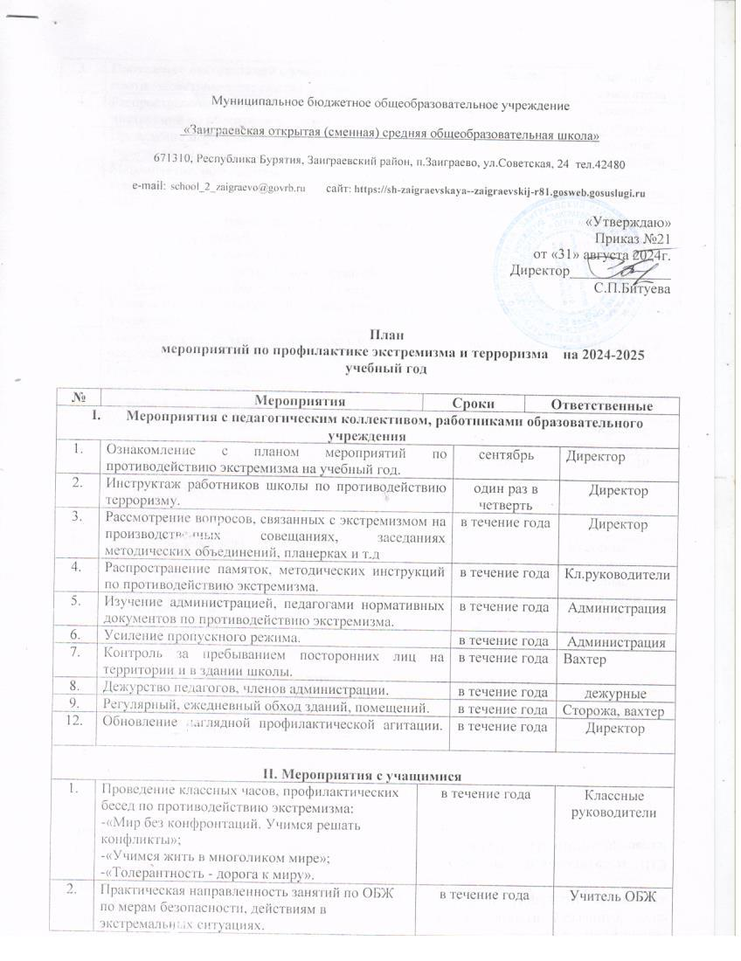

|  |  |  |  |  |
| --- | --- | --- | --- | --- |
| 3. | Проведение инструктажей с учащимися по противодействию экстремизма и терроризма. | 1 раз в четверть | | Классные руководители |
| 4. | Распространение памяток, методических инструкций по обеспечению жизни. | в течение года | | Классные руководители |
| 5. | Проведение мероприятий в рамках « День защиты детей» | Май | | Классные руководители |
| 6. | Мероприятия, посвященные Дню народного единства. | ноябрь | | Классные руководители |
| 8. | Беседы:  -« Подрастающее поколение - за культуру мира, против терроризма»(9-11кл)  - « Будьте бдительны»(9-11кл)  -« Терроризм - зло против человечества»(9-11кл)  - « Национальность без границ».(9-11 кл) | ноябрь | | Классные руководители |
| 9. | Уроки права « Конституция РФ о межэтнических  отношениях». | декабрь | | Учитель истории |
| 10. | Тренировочные занятия « Безопасность и защита человека в чрезвычайных ситуациях» | в течение года | | Учитель ОБЖ |
| 11. | Изучение на уроках обществознания нормативных документов по противодействию экстремизма, терроризма. | в течение года | | Учитель обществознания |
| 12. | Проведение информационных часов (минуток)по экстремистским молодежным организациям. | в течение года | | Классные руководители |
| 13. | Проведение профилактических бесед работниками правоохранительных органов по противодействию экстремизма. | По графику | | Отв.по ВР |
| **III. Мероприятия с родителями** | | | | |
| 1. | Проведение родительских всеобучей по данной теме. | в течение года | Классные руководители | |
| 2. | Распространение памяток по обеспечению безопасности детей | в течение года | Классные руководители | |
| 3. | Рассмотрение на родительских собраниях вопросов, связанных с противодействием экстремизма. | в течение года | Классные руководители | |
| **IV. Мероприятия совместно с субъектами профилактики** | | | | |
| 1. | Проведение совместных мероприятий по противодействию экстремизма совместно с работниками правоохранительных органов. | в течение года | директор | |